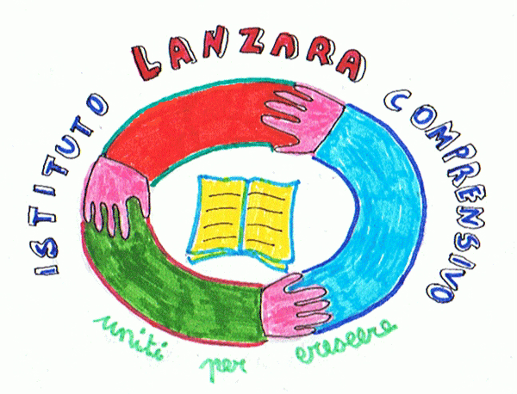
55° Distretto Scolastico
ISTITUTO COMPRENSIVO LANZARA
Via Calvanese n.22 Castel San Giorgio-Lanzara

e-mail: saic84600r@istruzione.it
Casella Pec: saic84600r@pec.istruzione.it

Tel. e Fax: 081 – 5162111 CF 80028610659

Prot. n. 4354 C/1 Lanzara, 30/09/2015

Ai Docenti
Al DSGA
All’Albo
Agli Atti

OGGETTO: Convocazione Collegio Docenti.

Il Collegio dei Docenti è convocato per lunedì 12.10.2015. alle ore 16,30 per discutere il seguente ordine del giorno:

- Lettura ed approvazione verbale seduta precedente
- Risultati prove invalsi e prova nazionale a.s.14/15
- Resoconto autovalutazione triennio precedente
- Andamento stesura PTOF triennio 2016/17, 2017-18 e 2018-19
- Approvazione POF annualità 2015/2016
- Individuazione organico potenziato (L.107/15)
- Piano Formazione/Aggiornamento
- Piano Visite guidate e viaggi di istruzione
- Distribuzione fondo d’Istituto
- Organizzazione ore eccedenti
- Varie ed eventuali

IL DIRIGENTE SCOLASTICO
f.to Silvana Amoruso

